|  |  |
| --- | --- |
| Bloque: |  |
| Unidad didáctica: |  |
| RA: |  |
| Práctica: | Creación de imágenes propias |

**PRÁCTICAS: CREACIÓN DE IMÁGENES A PARTIR DE UN CONTENEDOR**

**Práctica 1: Creación de una imagen a partir de un contenedor.**

**1.- Crea un contenedor a partir de la imagen httpd**



**2.- Comprueba que te lanza la página web de bienvenida.**

**3.- Accede al contenedor abriendo un terminal.**



**4.- Créate un directorio llamado miweb dentro de:** /usr/local/apache2/htdocs

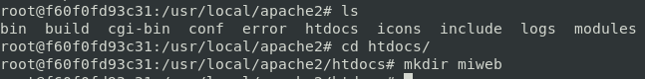

**5.- Crea un archivo index.html dentro de la anterior carpeta.**

#Creamos un index.html

<html>

<body>

<p> Bienvenidos administradores </p>

</body>

</html>

**6.- Para comprobar que funciona, abre el navegador y escribe: IP/miweb**

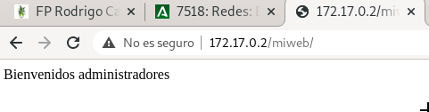

**7.- Para el contenedor.**



**8.- Convierte ese contenedor en una imagen.**

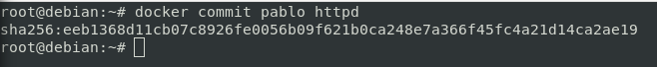

**9.- Crear un contenedor a partir de la imagen anterior y comprobar que funciona.**

**PRÁCTICAS: CREACIÓN DE IMÁGENES A PARTIR DE DOCKERFILE**

**Práctica 1: Dockerfile. Imagen: saludos-python**

#Dentro de la carpeta Docker, vamos a crear una carpeta llamada: **saludos-python**

#Dentro de ella escribimos un programa en python

#**hola.py**

#!/usr/bin/env python3

print ('Hola Administradores')

#Creamos el **Dockerfile,**

FROM debian:latest

RUN apt-get update && apt-get install -y python3

……….

de forma que:

1.- Copie el hola.py en el directorio /home del contenedor

2.- Ejecute el comando python3 hola.py

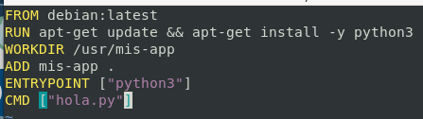

Creamos la imagen



Creamos el contenedor



**Práctica 2: Dockerfile. Imagen: saludos-cowsay**

#Esta vez vamos a construir una imagen nos muestre un saludo con cowsay

#Creamos un directorio saludos-cowsay

#Creamos el **Dockerfile,**

FROM debian:latest

RUN apt-get update && \

apt-get install -y cowsay

…………………………….

de forma que:

1.- Lance el mensaje “Hola administradores”

Hay que tener en cuenta que cowsay, se instala en /usr/games

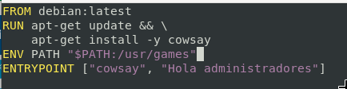

**Práctica 3: Dockerfile. Imagen: miweb**

#Creamos una carpeta dentro de Docker: miweb

#Dentro creamos una carpeta llamada web1 e introducimos los archivos: index.html e irc.jpg de nuestra aplicación.

#Creamos el fichero **Dockerfile, de forma que:**

1.- Construya la imagen a partir de la imagen debian**.**

2.- Añadele el servidor apache2.

3.- Los cambios que se realicen en la página web, deben quedar guardados.

4.- Al construir un contenedor nos lance la página anterior.

